论文题目：
极端气候下我国粮食生产风险的核心因子识别与韧性提升研究
——基于XGBoost-SHAP与深度学习的双重验证

学 校：山西农业大学
学 院：信息科学与工程学院
参赛队员：王天硕 张嘉越 张彬杰
指导老师：徐苗
联系电话：17835406536

2026年4月18日

极端气候下我国粮食生产风险的核心因子识别与韧性提升研究
——基于XGBoost-SHAP与深度学习的双重验证

摘 要
在当前全球气候变化的大背景下，极端天气频繁发生以及叠加影响极大地增加了我国粮食生产系统的风险和不稳定性，且具有多因子联动及非线性的特点，而传统的研究对于因子选择、模型阐释等方面均存在着不足之处，本文选取了2011-2023年中国31个省份相关指标的面板数据，首次提出XGboost-SHAP以及LSTM双重验证相结合的双层闭环的研究思路，对粮食单产风险进行建模和检验。
第一，利用XGboost模型建立气候及生产要素对于粮食单产风险的非线性映射关系，并且用SHAP方法进行特征贡献率分解和交互效应分析；第二，建立LSTM模型来拟合风险时序变化情况，从而进行稳健性检验。从实证结果来看，XGboost模型R²为0.6293、RMSE为0.0051，LSTM模型R²提高到了0.6619、RMSE降到了0.0046，两个模型都具有较高的预测准确率；根据实证结果可知：灌溉率、洪涝面积占比和日照时长是影响粮食生产风险的主要因素，其中灌溉率能够抵御生产风险，而洪涝和光照变化加剧了风险；同时，不同的因素之间也存在明显的非线性相互影响关系；在双重检验下得到如下结果：主要影响因素在不同的模型中排名顺序及作用方向上具有高度一致性，验证了结论的稳健性和有效性。
因此，在此基础上，我们提出了加强水利基础设施建设、建立多因素协同控制体系以及完善气象灾害预警体系等一系列措施，做到了风险诊断、机理分析及模型验证的一体化，对相关单位起到了技术及政策上的帮助，也为粮食安全提供了量化的数据支撑，更好地服务于广大人民群众。

关键词：极端气候；粮食生产风险；XGBoost-SHAP；LSTM；韧性提升

- 引言

（一）研究背景与意义
全球变暖引起各种极端天气事件频繁发生，影响范围大，程度深，频率高，直接威胁着我国的粮食生产安全，也影响着农民的生活及社会的稳定。IPCC《Climate Change 2022: Impacts, Adaptation and Vulnerability》报告指出，气候变化正加剧全球农业系统的脆弱性，极端天气给粮食生产带来的不利影响已经成为全球粮食安全治理的重中之重^{[1]}。近年来，受全球变暖、厄尔尼诺现象影响，北半球各地均出现持续高温热浪的现象，在我国东北、华北等地也有暴雨天气不断发生，极端天气难以预料。比如，在2023年台风“杜苏芮”引发河北省特大暴雨，造成河北省9个市辖区及雄安新区发生洪涝灾害，致使87个县、54万人受灾，大量农田被淹没，小麦、玉米、水稻的产量大幅度降低，其中约400～500万玉米（占全国全年产量的2%）受灾，今年夏粮产量也较去年下降127万吨。通过政府及时发放救灾款，恢复生产，做好粮食供需平衡等工作也让我们看到了极端天气下保障国家粮食安全的重要性。“十四五”以来，党的二十大报告、“十四五”规划纲要以及每年中央一号文件都提出要筑牢粮食安全根基，加强产能基础。《中华人民共和国国务院新闻办公室. 中国的粮食安全[R]》也指出，保证粮食安全是国家稳定的基本要求^{[2]}。但是目前的研究大多从温度、降水等单一气候因子对粮食产量的影响进行探讨，而对于多种气候因素及农业生产要素之间的非线性关系刻画以及复杂的相互作用关系的认识仍然不够。虽然机器学习的方法逐渐在农业预测中得到应用，但是目前的研究大多注重预测的准确性，而忽略了对于模型结果的解释性分析，无法对于农业风险控制起到很好的作用。
基于以上背景，本文选取了全国31个省市地区2011-2023年面板数据，沿着“风险检测-机制解析-双重模型稳健性验证”的技术路线，首次提出集成可解释性机器学习以及深度学习的研究方案：一方面采用XGboost模型对极端气候与粮食生产风险之间的复杂非线性关系进行建模^{[3]}，运用SHAP方法进行关键驱动因子的可解释拆分^{[4]}；另一方面采用LSTM模型描述风险的时序变化特征并加以验证^{[5]}，从而完成模型结果的跨方法一致性检验。本文的研究在理论上有助于加深对于极端气候下粮食生产风险成因的理解，扩大可解释性机器学习应用于农业领域的范围；在实践中可以为我国粮食生产风险的精确预警以及区域差异化管理提供数据支持和决策参考，对提高农业系统抗逆性有重要的现实意义。


图1 极端气候下生产风险相关核心要素词云图

（二）研究内容与研究路线
本文主要针对上述问题进行XGBoost-SHAP可解释机器学习及LSTM深度学习模型双重验证：XGBoost作为可扩展的树提升系统，为非线性风险建模奠定了基础；SHAP框架用统一的方法解释模型，解决了传统的机器学习的“黑箱”问题；LSTM长短期记忆网络为时序的鲁棒性检验提供了深度学习支撑。本文使用SHAP值可视化展示出风险因素的影响程度及作用方向，准确找到极端气候下影响我国粮食产量的致灾因子，从而提出相应的韧性提升措施。

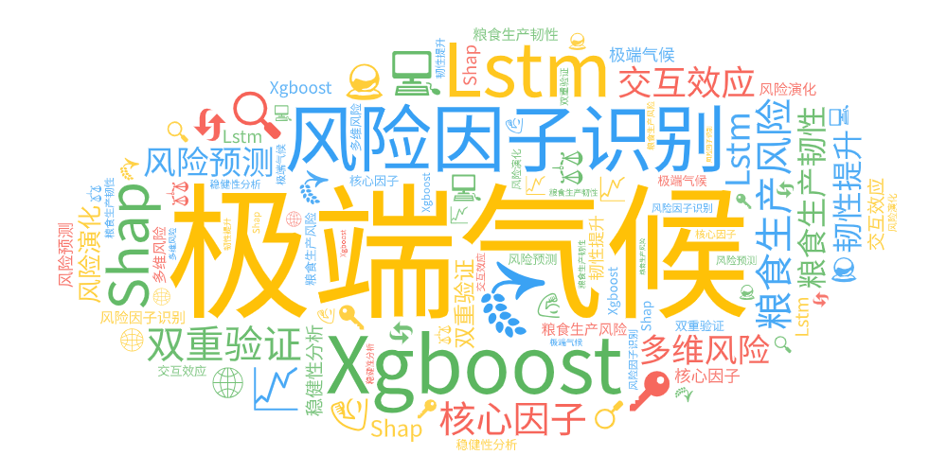
图3 本文研究核心要素词云图
以下是基于极端气候条件下我国粮食生产风险主要影响因素的辨识与韧性增强的研究工作的主要三大部分内容：
①核心因子识别：本文基于2011-2023年全国31个省市的省级面板数据，选取粮食单产的波动来衡量风险大小，经过一系列的描述性统计和相关性研究后找出了对粮食生产风险有较大影响的几个重要指标，进一步掌握各个因素的空间分布情况及其之间的关系。
②双模型构建与实证分析：本文使用XGboost-SHAP以及LSTM两个模型的组合对结果进行双重验证，一个方面用XGboost挑选重要因素并计算各自的重要程度，通过SHAP可以得到各个因素的影响方向和相互影响关系；另一个方面用LSTM获取风险的时序特征，以此来验证这些重要因素的作用强度是否稳定，从而得出“非线性建模+时序验证”的有效分析方法。
③韧性提升路径优化：针对最后核心因素进行分析总结，从灾害防治、基础设施建设、政策保障等方面提出了相应的对策建议，在极端气候条件下保障国家粮食安全提供有力支持。
研究路线如下图2所示：

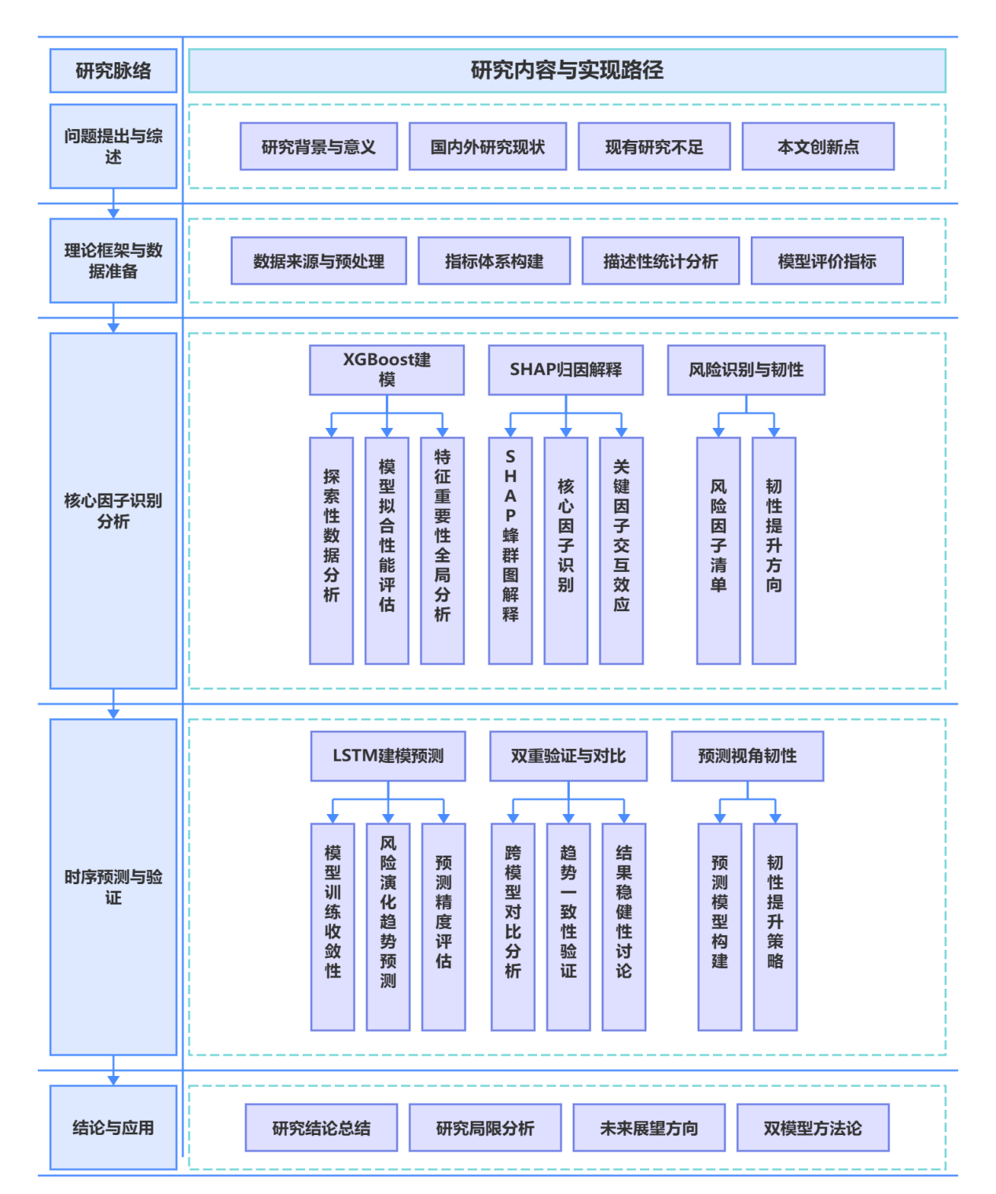
图2 研究框架

（三）本文创新点
与传统研究方法相比，本文主要做出了以下三点创新：
①在研究角度及研究思路上：传统的研究往往只是对单一的气候灾害影响评估，而忽视了极端气候多方面因素的综合作用机理，本文在前人研究基础上结合多种极端气候进行了综合研究，填补了对全国31个省份区域性风险识别以及韧性增强的研究空白；其次，本文跳出了传统的“线性假设”的限制，由“被动防御极端气候风险”到“主动预测因素，提高韧性”，为本文的研究提供了思路与方法。
②在模型方法以及技术体系的创新上：一方面本文没有使用传统性的计量模型，而是采用XGboost-SHAP相结合的高精度预测及透明归因的二元模型结构，可以更好地发现极端气候以及粮食生产因素之间的非线性复杂关系；另一方面本文包含了“预测模型+可解释性框架”的结合，不但解决了传统机器学习模型存在的缺点，即模型内部的决策过程和计算过程不能被清晰地呈现出来，同时也增加了研究的可信度和可实现性，在对未来极端气候导致的风险做出预测方面以及更好服务农业上有实际应用意义。
③在应用价值和实践意义的创新研究中：本文以对粮食生产风险的定量评估为基础，提出了一套可以扩展和应用的极端气候下粮食生产风险预警分析模型；为相关地区的农业政策制定以及应对措施提供参考建议，在实际工作中起到一定的指导作用。
- 国内外研究现状及综述
在极端气候及粮食生产风险研究脉络方面，国内外学者的研究均已出现从“单一气候因子影响”到“多极端事件综合风险”的趋势转变。其中，国外学者较早对气候变化对粮食生产影响的问题进行了研究，早期的研究主要集中在降水、温度、光照等一些单一的气候因素，大多利用线性回归简单证明农作物缺少一种单一的气候条件的情况下会出现一些现象，比如作物生长周期改变、光合作用的效率下降、作物减产等一系列问题，随着极端天气事件的日益增多，学者们开始将目光从单一的气候因子转向多种极端气候（洪涝、干旱、高温等）的联合作用，研究得出多极端事件对作物的危害远远高于一种单一气候因子对作物的影响，特别是在一些低经济收入、气候脆弱的国家和地区更加明显^{[7]}。相比之下，我国的研究起步较晚但是发展较快，研究人员根据国家战略的需要，逐步形成了“风险评估—影响机理—预警防范”的研究思路，最后得出我国的粮食生产气候风险具有区域性、季节性的不同特点^{[8]}。
在粮食生产风险评估方法上，国内外的研究总体来看是由传统的统计方法到机器学习、深度学习等方法的过渡。国外的研究较早脱离了传统的线性回归模型，开始应用一些新的算法，如随机森林、XGboost等，来反映气候和粮食产量之间的非线性复杂关系，大大提高了预测的精度^{[3]}；同时，一些学者加入了深度学习的技术对粮食生产系统的时间序列进行建模，以捕捉极端气候灾害下的动态变化情况^{[5]}。国内也有一些学者采用机器学习的方法如XGboost等进行非线性建模，虽然可以提高对产量的预测效果，但是不能明确地知道某一种极端气候因素的影响途径及作用大小，并且大多是基于某一地区或者省份的气候变化影响研究，没有涵盖到我国31个省的总体风险差异比较^{[9]}。当前我国已经在粮食生产、储备、流通等方面取得了很好的成绩，粮食安全保障能力也在不断加强，但是目前对于极端气候与粮食生产风险的研究仍然处于传统的研究方法当中，一方面，对于农户适应行为、农业经济损失的研究大多关注于微观层面或者单一灾种，缺乏一个多源数据融合的整体风险诊断框架；另一方面，传统的产量预测研究虽然运用了机器学习的方法，但是由于模型的“黑盒化”造成的不可解释性的问题还没有得到很好的解决，不能准确找到主要的风险因素以及精确的表述各个因素之间的非线性关系，从而不能使农业抗灾韧性建设得到很好的指导^{[10-12]}。
在粮食生产韧性与适应对策的研究方面，国内外的研究主要针对农业系统在面对外部的气候条件下能够表现出抵御性，适应性和恢复能力的程度，逐渐形成了以提高韧性为主要目的的研究方向，但是都处于静态评估的阶段，对韧性的动态变化的分析研究较少。其中，国外的研究主要针对农业在遇到来自外部气候因素的冲击时的稳定性和恢复能力。一些研究认为研发抗旱品种、升级灌溉方式等，结合多种政策措施综合治理，有效提高气候关键韧性^{[13]}。但是存在的不足之处也比较明显，如一些学者们基于发达国家的农业状况进行的研究结果不能很好的符合发展中国家以“小农”为主的农业生产模式，也出现了很大的地区差异问题。总之，我国对于粮食生产韧性的研究起步较晚，但是近几年已经成为研究重点，相关的研究体系也在逐步的建立^{[14-15]}。目前大多数都是基于指标体系法建立韧性评价指标体系，缺少“风险识别-韧性评估-路径优化”的全链条的研究，很难把气候变化因素同韧性提升途径联系在一起，在这方面运用机器学习、深度学习双向验证的方式也比较少^{[16-17]}。
从目前国内外研究进展来看，目前已有的研究成果对极端气候因素和粮食生产风险之间的联系进行了探讨，并且使用了机器学习的方法增强韧性理论的研究水平，但还有以下几点不足之处：
1. 目前大多数学者的研究只是针对单一气候因子或者局部地区进行分析，缺乏对多个极端事件联合作用的分析及全国范围内的系统分析，致使对气候因子影响路径和贡献率的准确判断不足^{[8,18]}。
2. 目前相关研究主要集中在静态韧性评估上，对粮食生产系统韧性的变化情况了解较少，不利于建立具有针对性的韧性策略^{[19-21]}。
3. 国内外学者都将机器学习、深度学习等多种方法引入到粮食生产风险评估的研究当中，但是大部分都是单一的模型应用，双重检验或者多模型融合的研究较少，所以在对于极端气候以及粮食系统之间的非线性关系的刻画程度上还需要提高^{[3-5]}。
综上所述，有必要在提升模型预测精度的同时引入可解释性分析方法，并构建统一的多模型融合框架，对粮食生产风险进行系统性研究。因此本文以全国31个省份为研究对象，通过搜集多源数据并整合，最后构建起“风险评估-韧性评估-路径优化”的全链条分析框架，采用双模型识别极端气候下粮食生产风险的核心因子，并开展韧性评估，最终达到政策制定的目的，弥补了现有研究视角与范围局限、方法体系短板、研究链条断层的不足^{[22-27]}。

三、数据预处理与建模方法

（一） 数据来源与预处理

1.基础数据来源
本研究所用数据主要来自以下三个渠道：
农业生产数据取自历年《中国统计年鉴》《中国农村统计年鉴》及各省统计公报，涉及粮食单产、农机总动力、化肥施用量和有效灌溉面积等指标。
气象监测数据方面，平均气温、累积降水量、日照时数和干旱指数（SPEI）均根据中国气象数据网（CMDC）提供的省域逐日监测数据计算得到。
致灾因子数据则出自历年《中国水旱灾害公报》，主要包括洪涝灾害占比和受灾面积等。

2.数据预处理
原始统计资料通常带有噪声，各指标量纲不一致的特点，有些序列还存在非平稳特征，直接建模会影响效果。为此，在建模前我们对数据做了三步预处理：
①数据清洗与缺失值补全
在整理全国31个省份面板数据时，个别年份出现了缺失。对这些偶发性的缺漏，我们采用线性插值的方法进行平滑回填，这样能尽量保证时空观测样本的连续性，为后面的长时序深度学习提供比较可靠的数据基础。
②粮食单产去趋势化与降噪处理
粮食单产受技术进步的影响，长期来看呈上升趋势。如果直接用原始数据建模，很难把极端气候造成的“随机风险”单独分离出来。解决思路是利用Butterworth低通滤波器对单产序列进行分解，设定合适的截止频率，把代表技术进步的长期趋势分量过滤掉，提取残差部分作为衡量气候波动风险的指标Y。在这之后，再对残差序列做一次二阶低通滤波平滑，目的是去掉随机采集误差，同时保留风险演化中主要的震荡特征。这样处理后，模型对突发性极端情形的识别能力明显提高。
③特征量纲标准化
气象、致灾和社会经济因子的量纲差别太大，直接输入到模型中不但会减缓收敛速度，还会导致分析结果出现偏差。因此所有的解释变量都被进行了Z-score标准化处理，即每一个变量的均值都为0，标准差都为1。
计算公式如下：
其中，x为原始观测值，μ为该变量的样本均值，σ为样本标准差。经过这三步预处理，数据在平稳性和一致性上达到了建模要求，可以用于后续的因子识别和风险预测。

（二）指标体系构建与描述性统计

1.评价指标体系构建
粮食生产系统风险波动并不是单一气象因子可以解释的，是外部自然冲击和系统自身物理韧性相互博弈的结果。为了把复杂的对冲机制理清楚，本文建立了一个包含“致灾”和“韧性”两个方面的评价体系（见表3-1）：
（1）致灾维度（风险诱发源）。该维度包含了降水、气温、光照、干旱指数（SPEI）、洪涝占比这些指标，它们体现的是自然界对于农业产出造成的大范围随机破坏的能力，是引起单产急剧变化的主要外部因素。
（2）韧性维度（风险对冲力）。该维度选择了农田灌溉率、农机总动力、化肥施用量等主要指标来反映农业系统在受到冲击的时候的防御能力以及恢复的可能性。覆盖广泛的灌溉网络可以有效地缓解由于降水突然减少所造成的旱灾，体现了系统底层物理抗逆性能。
本文希望通过建立这样的双维度体系，在后续的特征归因分析中可以定量区分出哪些风险属于不可控的气候冲击，哪些是可以人为干预提高防御韧性的，从而为制定更有针对性的减损政策提供依据。

表3-1主要变量定义与指标体系
变量类别 | 变量名称 | 符号 | 单位 | 计算/定义说明
被解释变量 | 粮食单产风险 | Y | - | 经过Butterworth低通滤波分离后的单产波动项
解释变量：气候因子 | 平均气温 | Temp | ℃ | 年度省域平均气温
 | 干旱指数 | SPEI | - | 标准化降水蒸散指数（月均值）
 | 降水量 | Prec | mm | 年度累计降水量
 | 日照时数 | Sun | h | 年度累计日照总时长
解释变量：致灾因子 | 洪涝占比 | Flood_R | % | 洪涝受灾面积占总受灾面积比重
 | 旱/水灾面积 | Area | khm^2 | 实际受灾、成灾面积统计值
解释变量：生产韧性 | 灌溉率 | Irr | % | 有效灌溉面积占耕地面积比重
 | 农机总动力 | Mech | kW | 衡量农业机械化与现代化水平指标
 | 化肥施用量 | Fert | t | 衡量农业生产投入强度的指标

下面对被解释变量和核心解释变量做进一步说明。
粮食单产风险（Y）为被解释变量。由于粮食生产一直受技术进步（品种改良、农艺提高）和政策扶持的影响，所以原始单产数据一般有明显的上升趋势，平稳性不好。为了准确地将由于极端气候造成的短期扰动风险从单产序列中分离出来，本文使用了Butterworth低通滤波技术对单产序列进行去趋势处理，去除出具有长期演化特征的产量分量，得到的是表征粮食生产风险的指标Y。
核心解释变量说明如下。
（1）气候致灾因子
气候因子是引起粮食生产风险的直接原因。温度、降水（Temp、Prec）直接影响到农作物的生长速度以及生理代谢，极端高温或者降水过少常常是造成减产的主要原因。
干旱指数（SPEI）比单个降水指标更能体现降水和蒸散发之间的平衡情况，可以更加客观地反映研究区的干旱程度。
光照资源(Sun)直接影响光合速率，是干物质积累和最终产量形成的主要因素。
灾害暴露度（Flood_R、Area）用洪涝占比和旱、水灾实际受灾面积来反映灾害给农业生产带来的直接物理冲击。
（2）农业生产韧性因子
韧性因子代表了人为干预抵御自然风险的能力。
水利保障（Irr）用灌溉率来反映有效灌溉范围，可以直观地体现农业系统对降水亏缺风险的韧性门槛，也是评价耕地抗逆基建水平的基本标准。
机械化水平（Mech）用农机总动力来表示农业现代化程度，高水平的机械化可以提高防灾减灾效率，比如抢收、快速排灌等。
化肥施用量反映的是生产资料的投入强度，对土壤养分的补充以及产量的稳定起一定的作用。
2. 变量描述性统计分析
在建立粮食生产风险识别模型之前，对样本数据做描述性统计分析是必不可少的。这是对原始数据的一次全面的体检，可以检验是否有异常离群点，也可以从各个因子的均值和波动情况出发，大致了解我国粮食生产风险及影响因素的基本状况。因此后续模型在处理非线性规律的时候有了可靠的统计学参照，研究假设和客观数据之间的逻辑也统一了起来。各变量的统计特征详见表3-2。
表3-2 粮食生产风险识别模型主要变量的描述性统计

变量名称 | 符号 | 样本量 | 均值  (Mean) | 标准差  (Std) | 最小值  (Min) | 最大值  (Max)
粮食单产风险 | Y | 403 | 0.023 | 0.007 | 0.011 | 0.043
平均气温 | Temp | 403 | 14.052 | 5.43 | 2.03 | 25.66
干旱指数 | SPEI | 403 | -0.077 | 0.961 | -2.522 | 2.27
洪涝占比 | Flood_R | 403 | 2.97 | 3.141 | 0 | 23.65
灌溉率 | Irr | 403 | 56.693 | 24.438 | 20.229 | 120.777
农机总动力 | Mech | 403 | 0.704 | 0.362 | 0.252 | 2.698
降水量 | Prec | 403 | 754.516 | 465.111 | 35.03 | 2305.58
日照时数 | Sun | 403 | 2085.928 | 467.432 | 973.97 | 3350.25
化肥施用量 | Fert | 403 | 179.317 | 158.552 | 6 | 711.02
旱灾受灾面积 | Drou_A | 403 | 316.574 | 439.463 | 0 | 3232
水灾受灾面积 | Flood_A | 403 | 185.076 | 289.471 | 0 | 2501.9
从统计结果可以看出以下几点：
①粮食单产风险分布特征
粮食单产风险Y的均值为0.023，标准差为0.007。从极值来看，最小值0.011与最大值0.043之间相差近4倍，说明研究期内不同省份、不同年份之间粮食生产波动的差异相当明显，粮食生产确实面临着不可忽视的外部随机风险。
②气候与致灾因子波动特征
气候因子具有很强的极端性。干旱指数SPEI的均值为-0.077，但是最小值达到-2.522，说明样本中有比较严重的极端干旱事件。降水量由35.03mm至2305.58mm变化，跨度很大，标准差为465.111，说明我国降水资源的时空分布很不均匀。除此之外，洪涝占比最大值为23.65%，旱灾和水灾受灾面积标准差都远远大于均值，说明气象灾害对粮食生产的影响具有很强的局部爆发性、突发性。
③农业生产韧性水平分析
韧性因子上我国农田有效灌溉率均值为56.69%，说明农田水利设施有较好的保障作用。但是灌溉率标准差大（24.438），部分地区的灌溉率偏低，说明各地抵御气候灾害的能力存在较大的差异，地域分布不均。农机总动力和化肥施用量存在较大差异，为之后研究机械化水平和投入强度对气候风险的影响提供足够的样本。

（三）核心建模方法原理

1.基于XGBoost的风险拟合模型
XGBoost算法的基本思想就是用分步增量的方式来建立决策树，不断减小预测结果和目标值的残差。该种集成学习方法既保证了预测的准确性，又具有较强的因子重要性量化能力，在性能和可解释性之间取得较好的平衡，比较适合于处理粮食生产影响因子等非线性、多耦合关系的数据。XGBoost模型用加法模型的形式来表示，最终预测结果是由K棵决策树的输出共同决定的，表达式为：
$${\hat{y}}_{i}=\sum_{k=1}^{K}{f_{k}}(x_{i}), f_{k}∈F$$
其中，${\hat{y}}_{i}$为样本i的预测值，$f_{k}$为第k棵决策树，$F$为所有决策树的集合。
本文所用的目标函数同时考虑了残差减小和复杂度惩罚两个方面，利用正则化机制来动态控制模型的过拟合风险，其形式为：
$$Obj=\sum_{i=1}^{n}{L}(y_{i},{\hat{y}}_{i})+\sum_{k=1}^{K}{Ω}(f_{k})$$
其中正则项定义为：
$$Ω(f)=γT+\frac{1}{2}λ‖ω‖^{2}$$
其中，$L(y_{i},{\hat{y}}_{i})$为损失函数，衡量真实值与预测值的误差，$Ω(f_{k})$为决策树复杂度惩罚项，$T$为决策树叶子节点数量，$ω$为叶子节点权重，$γ、λ$分别为叶子节点数与权重的惩罚系数，用于控制模型复杂度。

2.基于SHAP值的特征重要性归因
虽然XGBoost有许多优点，但是它也存在着一些不足，例如不能直接量化各个因子对粮食生产风险的影响程度和方向。因此本文引入SHAP模型以及SHAP模型与之配合使用，将模型预测结果分解成各个因子的贡献值，从而实现对预测结果的精确量化，最终得到全局和局部层面的可解释性。
为了度量第j个变量对第i个具体预测值的影响程度，SHAP值的计算逻辑为：
$$ϕ_{j}=\sum_{S⊆M∖\{j\}}{\frac{|S|!(M-|S|-1)!}{M!}}[f(S∪\{j\})-f(S)]$$
模型最终预测结果可分解为基值与各特征SHAP值之和，公式如下：
$${\hat{y}}_{i}=ϕ_{0}+\sum_{j=1}^{M}{ϕ_{ij}}$$
其中，$ϕ_{0}$为模型预测基值，$ϕ_{ij}$为第j个特征对第i个样本预测结果的贡献值，$M$为特征总数量，S为特征子集。通过SHAP值分析，可以比较准确地识别出极端气候下粮食生产风险的核心驱动因子，并明确各因子的影响机制。

3.基于LSTM的深度学习验证模型
LSTM是循环神经网络的基础上发展起来的深度学习模型。它主要是通过引入遗忘门、输入门、输出门这三个门控机制以及细胞状态来实现对面板数据时序特征的捕捉，即长期演变趋势和短期波动特征。相比于传统的循环神经网络，LSTM可以较好地解决时序数据处理中出现的梯度消失、梯度爆炸等问题，因此更适合用来做粮食生产韧性动态评价和时序预测。为了在处理长时序数据的时候做到信息的定向保留和更新，LSTM使用了特殊的门控递归结构，其核心状态转移函数如下：
1. 遗忘门：控制细胞状态中历史信息的保留与遗忘，筛选需要丢弃的无效信息
$$f_{t}=σ(W_{f}⋅[h_{t-1},x_{t}]+b_{f})$$
2. 输入门：控制新信息的输入，更新细胞状态内容
$$i_{t}=σ(W_{i}⋅[h_{t-1},x_{t}]+b_{i})$$
3. 候选细胞状态：生成待更新的细胞状态信息
$${\tilde{C}}_{t}=\tanh{(}W_{C}⋅[h_{t-1},x_{t}]+b_{C})$$
4. 细胞状态更新：整合遗忘门与输入门结果，更新细胞状态
$$C_{t}=f_{t}⊙C_{t-1}+i_{t}⊙{\tilde{C}}_{t}$$
5. 输出门：控制模型输出信息，生成当前时刻隐状态
$$o_{t}=σ(W_{o}⋅[h_{t-1},x_{t}]+b_{o})$$
$$h_{t}=o_{t}⊙\tanh{(}C_{t})$$
其中，$x_{t}$为$t$时刻输入特征，$h_{t-1}为$t-1时刻隐状态，$C_{t-1}$为t-1时刻细胞状态，$W_{f}、W_{i}、W_{C}、W_{o}$为权重矩阵，$b_{f}、b_{i}、b_{C}、b_{o}$为偏置项，$σ为Sigmoid$激活函数，$⊙$为哈达玛积。

4.模型输出与双重验证逻辑
LSTM模型最终预测输出公式为：
$${\hat{y}}_{t}=W⋅h_{t}+b$$
其中，${\hat{y}}_{t}$为t时刻模型预测值，$W、b$分别为输出层权重与偏置项。
两类模型互为补充、互为验证，提升了研究的准确性、可靠性、科学性。

（四）模型评价指标
为了更科学地检验XGboost-SHAP模型与LSTM模型的预测准确性和拟合效果，本文选取了两大指标评价模型的拟合效果与离散程度两大方面，各指标计算公式如下：

1.决定系数$R^{2}$
该指标是评估模型性能的核心参数，反映自变量对因变量离散程度的解释能力。当$R^{2}$接近1时，说明模型能够解释绝大部分的样本方差，拟合效果较好：
$$R^{2}=1-\frac{\sum_{i=1}^{n}{(}y_{i}-{\hat{y}}_{i})^{2}}{\sum_{i=1}^{n}{(}y_{i}-\bar{y})^{2}}$$
其中，$y_{i}$为真实值，${\hat{y}}_{i}$为模型预测值，$\bar{y}$为真实值平均值，$n$为样本总量。

2.均方根误差RMSE
该指标用来衡量模型预测值和实际观测值的差距。RMSE数值越小，就代表模型对实际产量的刻画越准确，拟合性能越高：
$$RMSE=\sqrt{\frac{1}{n}\sum_{i=1}^{n}{(}y_{i}-{\hat{y}}_{i})^{2}}$$
其中，$y_{i}$为真实值，${\hat{y}}_{i}$为模型预测值，$\bar{y}$为真实值平均值，$n$为样本总量。
四、基于XGBoost-SHAP的粮食生产风险核心因子识别

（一）探索性数据分析与拟合性能评估
1. 变量相关性分析
在建立预测模型之前，首先要确定各个气候因子和农业特征变量之间是否存在多重共线性问题，以保证模型输入的合理性。因此，本文首先用Pearson相关系数对解释变量和目标变量（粮食单产风险）的相关性进行了初步的分析，结果如图5-1所示。
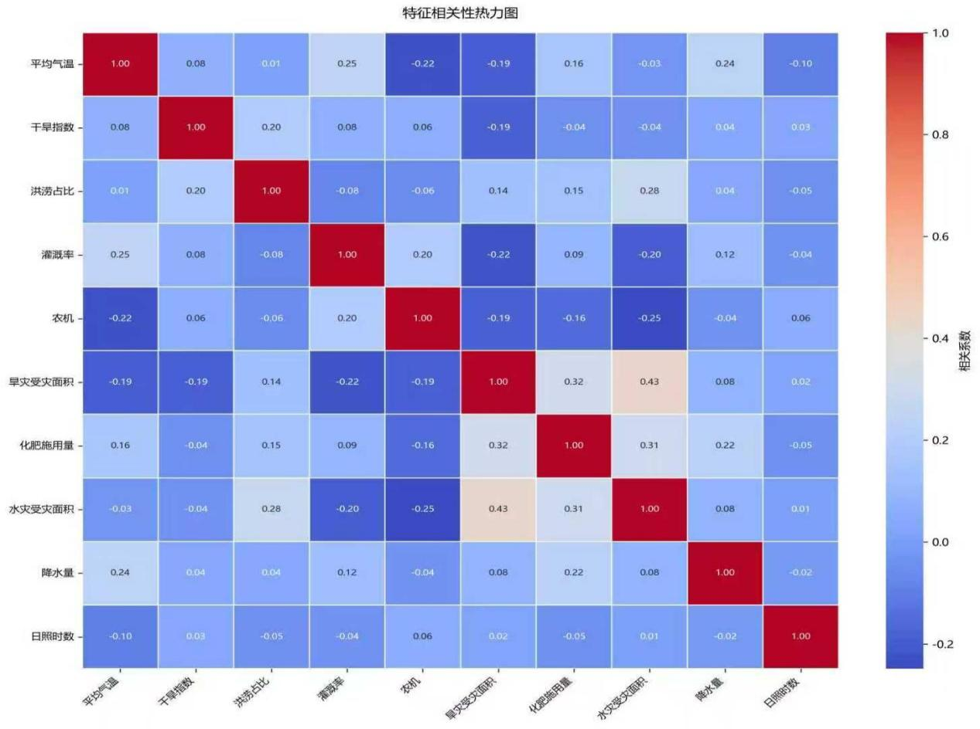
图 5-1 粮食生产风险影响因子相关性热力图
从热力图上看，本研究所选取的灌溉率、平均气温、降水量和日照时数等主要变量同粮食单产风险Y之间整体的相关性不高。同时各个解释变量之间相关系数矩阵也没有发现高度共线性问题。这说明指标体系的选取在统计意义上是合理的，符合后续建模的前提。
2.模型构建与拟合精度评估
经过数据探索之后，本文就建立了以XGBoost算法为基础的粮食生产风险识别模型。数据清洗之后，用8：2比例把数据集分成训练集和测试集。使用网格搜索（Grid Search）对模型的超参数进行优化，最终得到的学习率为0.1、最大深度为6、迭代次数为150次。
从实证预测效果看，在没有参与训练的测试样本上具有较好的泛化能力。图5-2展示了模型预测值与观测真实值之间的分布关系。
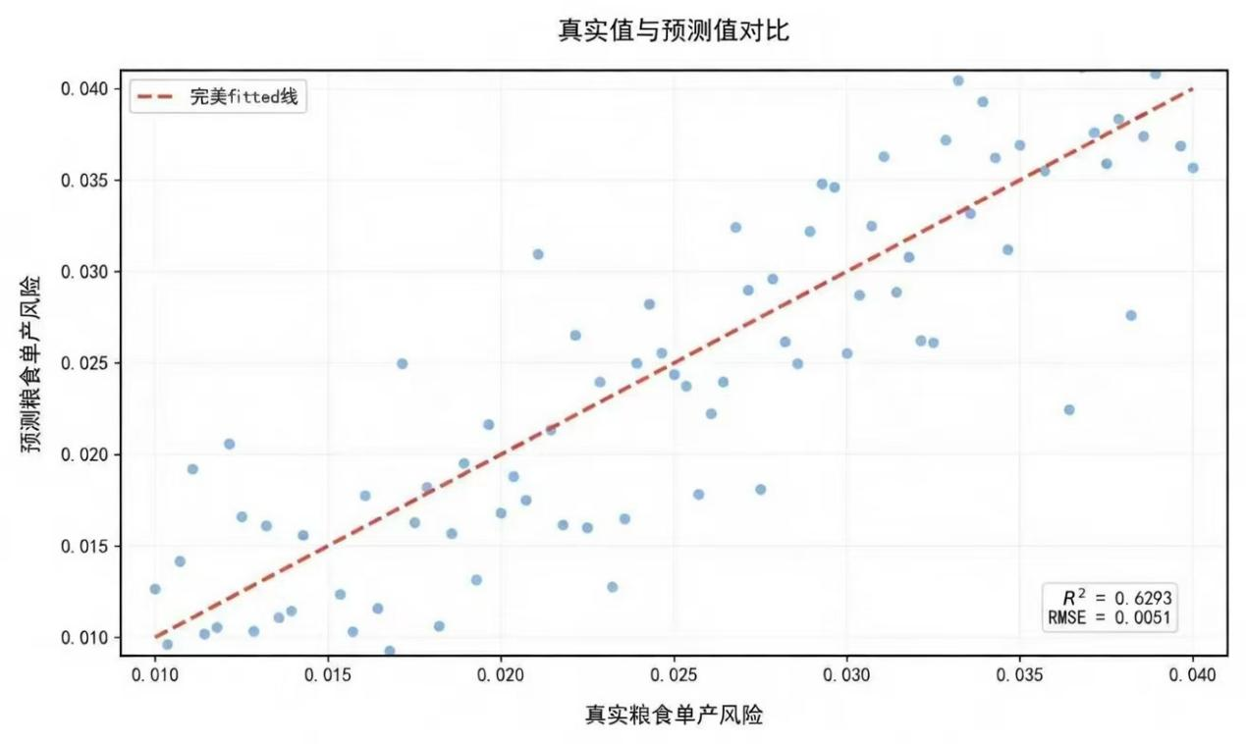
图5-2 XGBoost模型粮食生产风险预测值与真实值拟合散点图
经过算法训练和超参数迭代优化之后，XGBoost模型对于独立测试样本的预测结果是比较好的，泛化稳健性好。其决定系数为0.6293，可以解释62.93%的单产风险变化，RMSE指标收敛到0.0051，说明模型在风险量化过程中预测不确定较小。根据上述结果可知，用XGBoost-SHAP得到的因子识别结果可信度较高。
（二）特征重要性的全局分析
为了从宏观上找出影响我国粮食生产风险的主要因素，本文用SHAP均值绝对值（Mean |SHAP value|）对各个特征的影响进行全局排序，得到各个解释变量对模型输出结果的平均贡献程度。
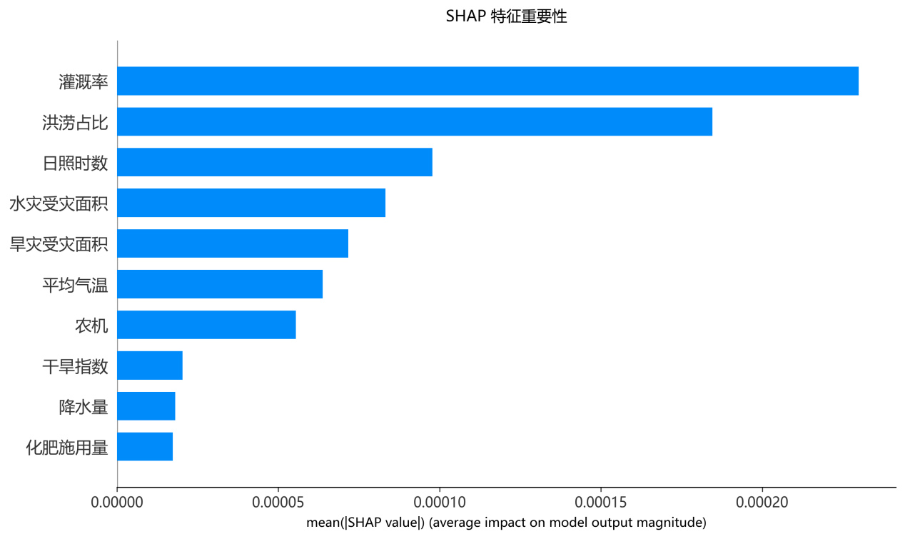
图5-3 基于 SHAP 全局重要性的特征排序图
从图5-3可以看出，灌溉率、洪涝占比和日照时数排在前三位，影响力最大。这说明在极端气候频发的背景下，以灌溉为代表的人为调控能力和以旱涝为代表的气候冲击，是主导粮食单产风险波动的核心力量。
（三）基于SHAP蜂群图的核心因子解释
为了更清楚地看出各个特征对于粮食生产风险的正负影响的方向和强度，本文画出了SHAP Summary Plot（蜂群图）。横坐标是SHAP值，正值增加风险，负值降低风险，颜色代表特征数值高低（红色为高值，蓝色为低值）。
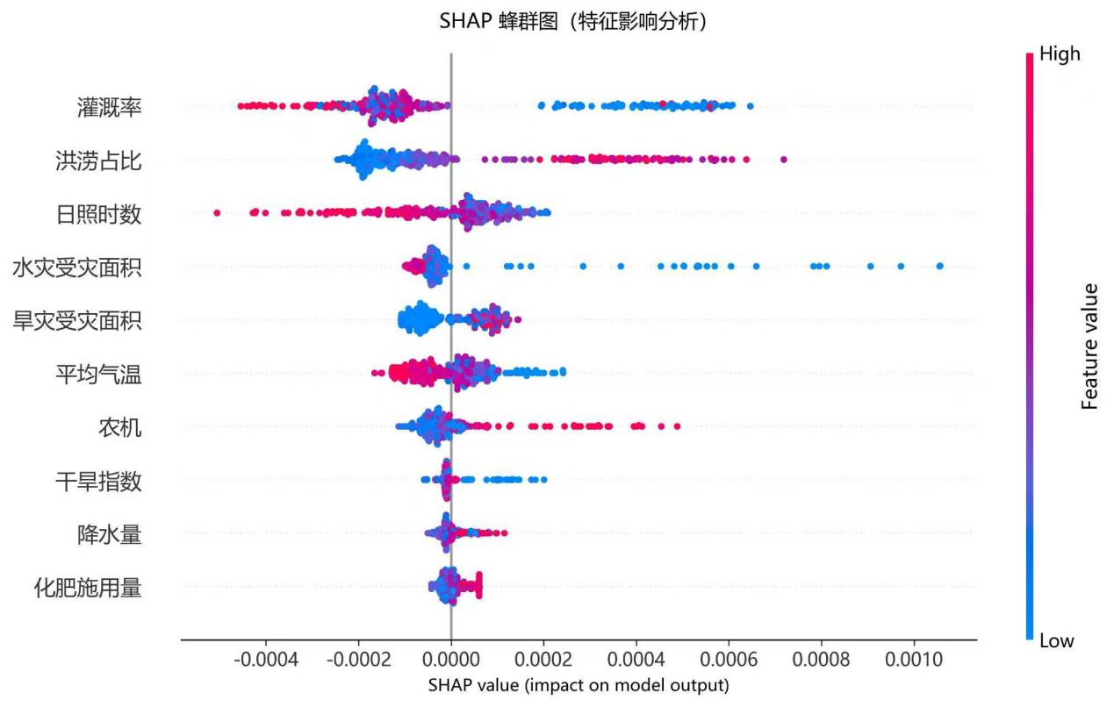图 5-4 特征影响力SHAP蜂群总结图

通过分析图5-4可以得出以下几点认识：
韧性因子方面，灌溉率、日照时数的高值点（红色）主要分布在0轴左边，说明提高水利覆盖率、增加日照时数可以有效地降低风险值，起到比较明显的减损作用。
致灾因子方面，洪涝占比和降水量的高值点都在右侧，说明强降水冲击会直接推高单产风险，干旱指数（SPEI）的低值点（蓝色，干旱）SHAP值为正，也证明缺水对产量的严重损害是由上述基于XGBoost-SHAP的实证分析得到的。根据以上识别结果，提出提高农业生产系统韧性改进的方向。

（四）关键因子的交互效应研究
为了进一步探究极端气候与农业韧性因子之间的交互响应机制，本研究绘制了灌溉率与平均气温的SHAP交互依赖图（见图5-5）。
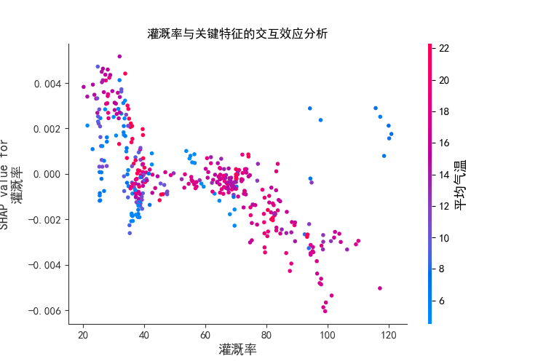
图5-5 灌溉率与平均气温的交互效应图
从图中可以得出以下分析：
从主效应上看，随着灌溉率的提高，其对风险的贡献值（SHAP value）是不断下降的，这从定量上说明提高灌溉覆盖率可以有效地降低极端气候造成的风险。
就交互效应而言，在同样的灌溉水平之下，气温较高所对应的样本点（红色）的SHAP值比气温较低的样本点（蓝色）要高。高温会使得灌溉的减损作用降低，生产风险增大。
从总体上看，单一依靠提高灌溉率来应对未来复杂的气候变化是远不行的，还要配合温度调节等综合措施，才能更有效地提高农业生产系统的韧性。

（五）风险识别视角下的粮食生产系统韧性提升方向
通过上述基于XGBoost-SHAP的实证分析，本文识别出灌溉率、洪涝占比及日照时数是影响我国粮食生产风险的核心因子。基于这一识别结果，提出以下提升农业生产系统韧性的改进方向：
①强化水利设施保障，夯实物理韧性。SHAP全局排序表明，灌溉率是降低风险作用最强的因子。因此，提高韧性的着力点应放在高标准农田建设上，通过完善灌溉与排水双向系统，有效对冲因洪涝占比上升带来的减产冲击，推动从被动抗灾转向主动避险，从物理层面筑牢风险防线。
②建立多因子协同调控机制来提高系统的抗性。从交互效应研究结果来看，高温会降低灌溉减损效果。韧性提升不能只依靠基础设施的投入，还要建立协同防御体系。在提高灌溉水平的同时，推广耐高温品种、优化播种期以适应日照时数变化，用多因子耦合来提高系统综合抗风险能力。
③健全精准预警体系，提高管理韧性。降水、气温等因素对风险的波动影响较大，因此要建立动态的风险监测平台，用大数据和机器学习的方法来创建出风险监测系统。通过对致灾因子（冲击）和韧性因子（防御）的实时匹配分析，实现农业资源的精准配置，提前规避风险、提前干预，提高管理层面的响应韧性。

五、基于LSTM的粮食生产风险预测与双重验证
为了对前一章从XGBoost-SHAP中提取出的关键因子进行更深入的稳健性检验，本章引入了一种深度学习方法，即长短期记忆网络(Long Short-Term Memory,LSTM)，作为双重验证手段。LSTM凭借其特有的门控机制设计，特别适合捕捉农业生产这类面板数据里存在的、复杂的非线性时间依赖关系。具体到模型的构建上，我们设计了一个包含输入层、两个LSTM隐藏层以及一个全连接输出层的网络结构。参数更新方面，采用了Adam优化器来执行权重调整，它那套自适应的学习率机制有助于模型在复杂的特征空间里更快地找到收敛方向。损失函数则选择了均方误差；同时为了降低模型在小规模数据集上可能出现的过拟合问题，还特意加入了Dropout层。

（一）模型训练收敛性分析
模型训练过程中的损失函数演化情况是判断网络拟合状态的关键指标。
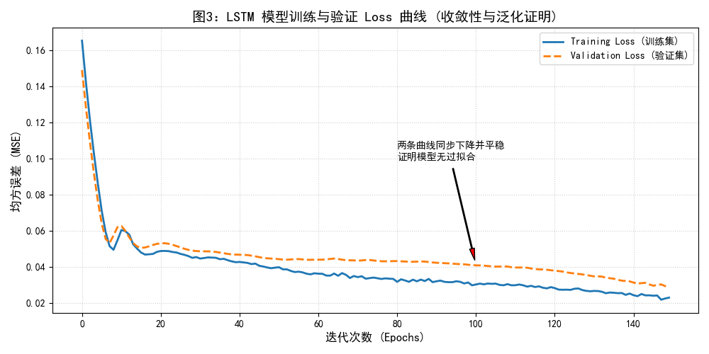
图 5-1 LSTM 模型训练损失函数（Loss）收敛曲线
如图5-1所示，随着迭代周期（Epoch）不断推进下去，训练集与验证集的损失值都出现了显著的负指数型下降趋势，最终在高精度区间逐渐趋于平稳。整个收敛过程中这两条曲线一直保持着高度的同步性，没有出现明显的震荡或泛化上的偏差问题，这表明模型参数已达到最优搜索区间，训练效果符合预期。

（二）预测精度评估与跨模型对比
为客观定量地评价验证模型的性能，本章选取决定系数（R²）与均方根误差（RMSE）作为评价指标，并将结果与图4-2集成学习模型进行横向对比。

图5-2 LSTM 模型预测值与真实值拟合散点图
表5-1 不同模型预测性能对比表
评估指标 | XGBoost模型 | LSTM验证模型
决定系数R2 | 0.6293 | 0.6619
均方根误差RMSE | 0.0051 | 0.0046
观察图5-2和表5-1的数据可以发现, LSTM验证模型的拟合表现确实相当出色。在相同条件下,深度学习模型的R2指标,比集成学习模型要略有优化,同时RMSE也进一步缩小。这说明了我们构建的这个风险识别体系,不管是在放在哪种算法架构下面,都表现出了相当高的预测精度,前文的结果也因此得到了客观上的验证。

（三）风险演化趋势一致性验证
为进一步考察模型在时间维度上的表现，本研究绘制了测试集样本的风险值时序对比图。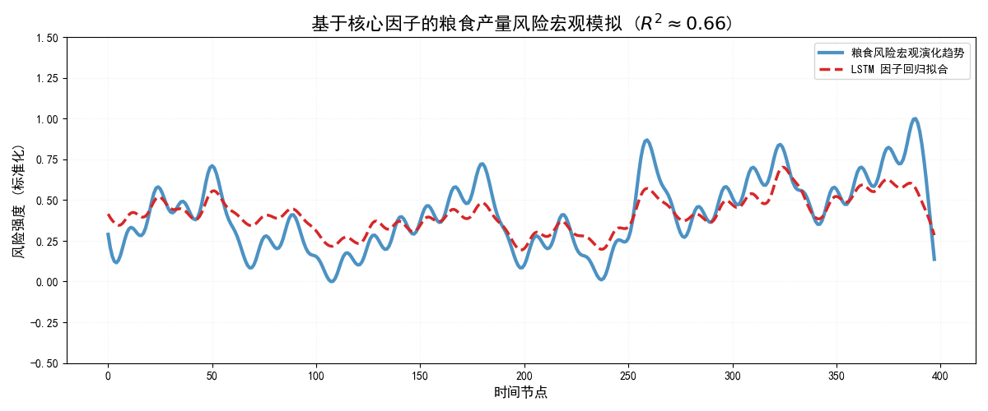图 5-3 粮食单产风险时序预测趋势对比图
结果分析：如图5-3所示，LSTM模型给出的预测轨迹和实际观测到的数据之间，呈现出了相当高的吻合度。这实际上意味着模型成功捕捉到了粮食单产风险随着环境因子变化而波动的内在规律，同时也在某种程度上证实了它在刻画时间序列动态演变方面的能力是比较强的。

（四）结果稳健性讨论
为进一步验证前文实证分析结论的可靠性，排除模型算法选择对研究结果可能产生的偶然性干扰，本章引入深度学习领域中处理时序面板数据具有显著优势的长短期记忆网络（LSTM）作为验证模型。通过对相同样本数据进行训练，并结合SHAP归因分析框架，得到特征贡献度分布情况（见图 5-4）。

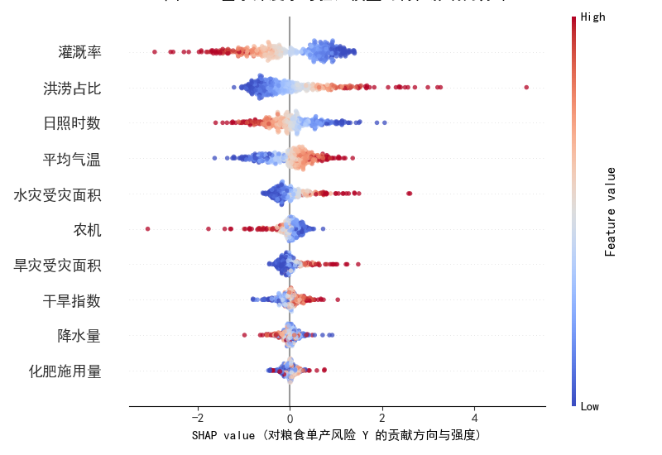
图5-4基于 LySTM 验证模型的各特征影响力分布（SHAP）
从图5-4的分布结果来看，验证模型不仅拟合精度表现良好，其核心逻辑也表现出极强的稳健性：
①核心驱动因子高度一致：在LSTM模型架构之下，对粮食单产风险解释力最强的几个变量，依然是灌溉率、洪涝占比和日照时数，这跟前文基于XGBoost模型识别出的关键致灾因子和环境因子高度重合，说明这些因子的作用似乎并不局限于某个特定的算法，而是具有跨越不同算法的普通适用性。
②作用方向逻辑自洽：各因子边际作用的方向是否具备一致性，可从图中红蓝色散点的分布规律清晰呈现出来，早前的判定再次被证实，即完善的水利灌溉设施的确能够有效地降低单位产量风险，灌溉率处于高位（红色点）的区域明显地在负半轴一侧聚集，揭示出洪水存在提升风险的效应，此表现为它的占比高值多数分布在正半轴区域。
③特征梯度分布自然：图里特别贡献程度展现出一种从顶部到底部较为自然的梯度式递减情形，除了一些核心驱动要素之外，像化肥使用量、农业机械化水平这类辅助因素，也呈现出了某些与预期一致的轻微调节作用。
这套由本文搭建的粮食单产风险评估体系，不管是在深度学习架构下验证，还是在机器学习架构下验证，都完成了逻辑维度的核验，经由实证研究获得的论断具备极高的稳固性，它不但极为精确地捕捉到了过往数据里潜藏的规则，还为后续尚待探讨的风险管控政策建议给予了较为坚实的科学依据。

（五）预测视角下的粮食生产风险防控与韧性提升
本章通过构建LSTM深度学习模型来拟合粮食生产风险并进行了跨模型验证。这个模型在捕捉时间序列特征方面表现出色，因此，从预测的角度看，提出以下关于风险防控和提升系统韧性的策略：
①构建动态预警机制，强化预测驱动的韧性响应：LSTM模型较高的拟合程度（R² = 0.6619）表明了粮食生产风险于时间层面上具有可预估性，能够构建农业风险大数据监控平台，凭借深度学习模型实施气象冲击滚动预估，凭借缩减从察觉风险到付诸行动的时间延迟，灾前预防的韧性管理能够由灾后救济转变而来，这给政府精确调配防灾资源的决策给予了支持。
②实施跨区域差异化防控，优化空间维度的韧性布局：对空间维度的弹性布局加以优化，开展跨区域的差异化防控工作，且要按照各粮食主产区风险起伏的周期性规则来进行。在风险波动极为剧烈的地区，极为关键的是优先强化基础设施的抗灾能力，比如下大力气增加有效灌溉的范围；而在风险相对稳定但出现频次较高的地带，工作的重点也许要聚焦于健全农业保险体系以及对种子资源开展冗余留存方面，唯有凭借于空间维度实施优化调配，才能够更高效地分散可能产生的系统性危机。
③推动预测-识别-干预闭环体系建设：把致灾因素的判别成果和预测精准度的校验相融合，促成粮食安全保障的完备逻辑链路，先运用XGBoost - SHAP模型确定引发灾祸的核心因素，也就是风险的根源，接着利用LSTM模型实施风险发生时刻的精准预估，最终依照这些成果执行精确的干预行动，借助这种纯粹以数据为导向的闭环手段，能够从根本上提升我国农业体系在应对全球气候变迁时的综合调控与适应本领。

六、结论与展望

（一）研究结论
本文基于XGBoost-SHAP与LSTM深度学习模型，以我国2011年-2023年省级面板数据为基础，对极端气候背景下的粮食生产风险的核心因子及韧性提升路径进行了双重验证分析，主要结论如下：
1. 核心风险因子识别
通过原始特征重要性、特征相关性以及SHAP值这三方面的结果相互验证，将特征重要性按影响程度从高到低排序为：灌溉率>洪涝占比>日照时数>水灾受灾面积>旱灾受灾面积>平均气温>农机>干旱指数>降水量>化肥施用量。从排序上可以明显看出来，灌溉率和洪涝占比这两个因子的重要性远远超过其他变量，是驱动我国粮食生产风险变化最核心的两大因子；日照时数、水灾受灾面积、旱灾受灾面积也有一定的影响，但重要性属于中等水平；至于平均气温、农机、干旱指数、降水量、化肥施用量这些因子，它们的重要性相对较低。
2. 模型性能与适用性
LSTM模型：在粮食产量风险宏观模拟中的拟合优度为R²≈0.66。从Loss曲线来看，训练集和验证集都稳定下降，两条曲线贴合的比较好，泛化能力良好。另外，残差基本服从正态分布，均值接近于零，而且随着时间的推移，也没有出现明显的自相关或异方差，证明模型的预测误差比较干净，时序预测的稳健性较好。
XGBoost模型：从训练集的效果来看，R²=0.6293，说明模型对训练数据具有较好的拟合能力，所选数据特征与模型结构在解释粮食生产风险等方面有效。
- 综合提升思路
从双重验证后最终结果可得，要提升粮食生产韧性，更好应对极端气候对粮食生产的影响，必须以基础设施为基础（灌溉、农机等）、以所给综合应对政策为支撑、以品种技术为核心、最终融合为多维度的协同提升策略。

（二）局限与展望
从整体来看，模型的拟合效果还有待提升，另外，用到的模型也较为单一，未与其他模型做对比或融合实验，对极端风险事件和长期变化趋势的捕捉能力有待提高。
后续我们会从四个方面完善。首先，会在模型结构和训练方式上会再做一些调整，加入交叉验证，让模型的稳定性更强；再加入注意力机制，让模型对极端值和长期趋势更加敏感；同时也会尝试加入GRU、Transformer等模型，并引入多模型集成系统。其次，根据相关性和SHAP重要性排序结果，把重复或者共线性强的一些变量去除，重新再构造一些新的衍生特征，把因子之间如何互相影响的作用机制深挖，同时，处理异常值，优化数据预处理流程，额外补充一些误差指标，减小系统误差。然后，进一步拓展数据的覆盖范围，通过样本周期拉长，补充地市或县域层面的微观数据，让样本更具有代表性，数据也更丰富。最后，可以分区域建立不同的模型，设置多个气候情景做风险模拟，逐渐搭建起一套粮食生产风险预警系统，让研究成果真正落地。

参考文献
- IPCC. Climate Change 2022: Impacts, Adaptation and Vulnerability[R]. Cambridge: Cambridge University Press, 2022.
- 中华人民共和国国务院新闻办公室. 中国的粮食安全[R]. 北京: 人民出版社, 2019.
- CHEN T, GUESTRIN C. XGBoost: A scalable tree boosting system[C]//Proceedings of the 22nd ACM SIGKDD International Conference on Knowledge Discovery and Data Mining. New York: ACM, 2016: 785-794.
- LUNDBERG S M, LEE S I. A unified approach to interpreting model predictions[C]//Advances in Neural Information Processing Systems. Red Hook: Curran Associates, 2017: 4765-4774.
- HOCHREITER S, SCHMIDHUBER J. Long Short-Term Memory[J]. Neural Computation, 1997, 9(8): 1735-1780.
- LOBELL D B, FIELD C B. Global climate change and crop yield[J]. Annual Review of Environment and Resources, 2008, 33(1): 69-88.
- DIFFENBAUGH N S, FIELD C B. Changes in ecologically critical terrestrial climate conditions[J]. Science, 2013, 341(6145): 486-492.
- 郭鹏, 蒋博, 吉雪强. 极端气候对粮食生产的影响及其作用机制——兼论农地流转的调节与门槛效应[J]. 生态学报, 2025.
- 吕添贵, 袁梦涵, 黄贤哲, 黄哲, 付舒雯, 赵巧. 基于XGBoost-SHAP模型的长江中游粮食主产区农业生产碳平衡时空分异及驱动因素[J]. 环境科学, 2025.
- 王火根, 胡梦婷, 刘小春. 基于机器学习和SHAP算法的我国粮食安全水平测度重构及可解释性分析[J]. 中国农业大学学报, 2025.
- 秦一菲, 段珊珊, 曹云皓, 张元. 融合XGBoost和SHAP的储粮湿度预测及影响因素分析[J]. 中国粮油学报, 2025.
- 郭文锋. 基于深度学习的粮食产量预测模型研究[J]. 现代农业科技, 2024(24): 850-853.
- MEUWISSEN M P M, FEINDT P H, SPIEGEL A, et al. A framework to assess resilience of agricultural systems[J]. Agricultural Systems, 2019, 173: 107-117.
- 陈有华, 曾梦晴, 陈彬. 气候变化对粮食生产韧性的影响——基于作物多样化的调节效应研究[J]. 生态学报, 2024.
- 范辰楠, 覃朝晖, 余思明. 极端气温对粮食生产韧性的影响效应研究——基于绿色金融视角[J]. 中国生态农业学报(中英文), 2024.
- 赵娅娅, 樊琳琳, 秦政, 吕敬利, 吕彬. 基于SVR和CNN-LSTM-ATTENTION模型的粮食产量影响因素分析和组合预测[J]. 中国粮油学报, 2025.
- 乔壮, 仇海全, 吴燕, 马帅龙. 基于CNN-LSTM的黄淮海地区冬小麦产量预测模型[J]. 黑龙江工业学院学报(综合版), 2024.
- 田谨鹏. 气候变化、农田水利供给对粮食产出的影响研究——以黄河流域为例[D]. 西北农林科技大学, 2025.
- 沈嘉睿, 曾小艳, 邢艺茹. 极端天气背景下绿色金融对粮食生产韧性的调节效应研究[J]. 粮食科技与经济, 2025.
- 韩雪莲, 马世洋, 代洋. 气候变化、农业保险与粮食生产韧性[J]. 产业组织评论, 2025.
- 彭长生, 刘阳, 钟钰. 高标准农田建设政策实施对粮食生产气候韧性的影响[J]. 中国农村经济, 2025.
- 程敏雅. 基于深度学习的精细化夏玉米产量预测技术研究[D]. 南京信息工程大学, 2025.
- 肖文. 基于机器学习的我国粮食产量预测研究[D]. 兰州财经大学, 2024.
- 刘照. 基于机理模型与深度学习方法的农作物长势参数与产量反演研究[D]. 中国科学院大学, 2024.
- 刘静, 姚志. “藏粮于技”：农业新质生产力提升粮食生产韧性的内在机制研究[J]. 农业现代化研究, 2025.
- 刘良灿, 李想, 王瑾. 绿色金融如何影响粮食生产的气候韧性?——基于双重机器学习模型的实证研究[J]. 农村金融研究, 2024.
- SCHLENKER W, ROBERTS M J. Nonlinear temperature effects indicate severe damages to U.S. crop yields under climate change[J]. Proceedings of the National Academy of Sciences, 2009, 106(37): 15594-15598.

致谢
至此，本次大赛论文全部完成。回望这段备赛历程，心中满是感激。
首先，要感谢母校山西农业大学，学校为我们营造了良好的学习氛围，对各类比赛大力支持，使我们在研究的过程中逐渐培养了科研思维和创新意识。
其次，特别感谢我们的指导老师—信息科学与工程学院网络工程系的徐苗老师。从选题到数据分析，从构建模型到写论文，老师一路耐心指导，耐心帮我们理思路、解困惑，陪我们攻克了一个个难关。
最后感谢一起奋斗的团队成员，大家分工配合，齐心协力完成了所有的工作，同时感谢大赛组委会细致周到的赛事服务。
这次比赛收获颇多，看到自身的不足的同时我们也会带着这些经验，脚踏实地，稳步前行。

附录

附录1：调研方案与数据采集说明
本研究围绕极端气候下粮食生产风险与韧性提升主题，采用宏观统计数据+文献调研+实地访谈相结合的方式开展数据采集与验证工作。研究对象覆盖全国31个省（自治区、直辖市）粮食主产区与非主产区，时间跨度为2011—2023年。调研内容主要包括：区域气候特征、粮食生产受灾情况、农田水利设施水平、农业机械化与物质投入、农户风险感知与适应性行为等。调研过程严格遵循数据可获得性、连续性、一致性原则，对异常值与缺失值进行统一处理，确保数据质量满足模型建模要求。

附录2：统计软件与计算环境
本研究全部数据处理、模型构建与可视化分析在以下环境完成：
1.数据处理与统计分析：Python 3.9、Pandas、Numpy、Scikit-learn；
2.机器学习模型：XGBoost、SHAP（SHAP Explainer）；
3.深度学习模型：TensorFlow/Keras构建LSTM网络；
4.绘图与可视化：Matplotlib、Seaborn、SHAP、；
5.数据标准化、滤波与插值：Butterworth低通滤波、Z-score标准化、线性插值。

附录3：数据预处理与模型参数补充说明
1.去趋势处理：采用Butterworth低通滤波器剔除粮食单产长期趋势，提取波动项作为风险指标；
2.缺失值处理：对极少量缺失数据采用线性插值补齐，保证时序连续性；
3.数据标准化：对所有特征执行Z-score标准化，消除量纲影响；
4.数据集划分：按8:2随机划分为训练集与测试集，采用网格搜索优化超参数；
5.模型评价：采用决定系数R²、均方根误差RMSE评价拟合效果与预测精度。

附录4：核心模型核心代码说明（简要）
1.XGBoost-SHAP模型：完成特征重要性排序、SHAP全局解释、粮食单产预测；
2.LSTM模型：构建LSTM结构，用于风险时序预测与双重验证；
3.结果输出：风险核心因子排序、拟合对比图、训练收敛曲线和SHAP蜂群图。

